Objectif grammatical : Pluriel du nom et de l’adjectif
Parler de ses projets

- Compréhension orale
- De quel projet parle-t-on ? (activités)
- Quelles informations donne-t-on sur Gauguin ?

2. Compréhension écrite
Ce week-end, je vais visiter le musée d'Orsay avec ma sœur et quelques amis. Nous avons décidé d'explorer les œuvres de Paul Gauguin. Avant de nous rendre au musée, nous allons nous retrouver dans un café à proximité pour discuter de nos attentes. Chacun de nous a préparé des recherches sur Gauguin et son contexte artistique, ce qui va nous permettre d’enrichir nos échanges. Je suis convaincu que ces conversations vont nous aider à mieux apprécier les œuvres que nous allons voir.
Moi, je suis captivé par ce peintre depuis longtemps. Il a quitté la France pour se rendre à Tahiti car il voulait se dépouiller de sa culture d'Européen et pénétrer l'esprit et les mœurs locaux. Inspiré par les contes régionaux et les anciens rites religieux, il a peint des tableaux où les Tahitiens (surtout les Tahitiennes) vivent dans une nature luxuriante, sous la protection des dieux, avec des animaux.
La plupart de ses œuvres brillent par la richesse des couleurs. Dans « Paysage aux troncs bleus », des bandes de couleurs ressemblant à des arcs-en-ciel forment des stries presque géologiques sur la partie inférieure de la toile, alors qu’en arrière-plan, des chevaux paissent. J’ai hâte de voir ce tableau !
Contrairement à Van Gogh, Gauguin a pu vendre ses tableaux, mais à des prix relativement bas. Il n'a jamais réussi à s'imposer sur le marché et a été accueilli avec mépris par les critiques. Il est devenu populaire après sa mort et un grand nombre de ses tableaux ont été vendus aux enchères comme des bijoux de grande valeur.
Après la visite, nous allons nous promener le long de la Seine. C'est une belle occasion de prendre des photos et de profiter de l’atmosphère unique de Paris. De plus, nous comptons discuter de nos projets futurs, comme un éventuel voyage en Europe ou d'autres sorties culturelles qui nous intéressent.
Je suis vraiment impatient de cette journée. Non seulement ce voyage va nous permettre de découvrir des œuvres inspirantes, mais aussi de renforcer nos liens d’amitié. Je pense que ces moments partagés seront mémorables et nous laisseront de merveilleux souvenirs.

3. Grammaire :

a) Futur proche
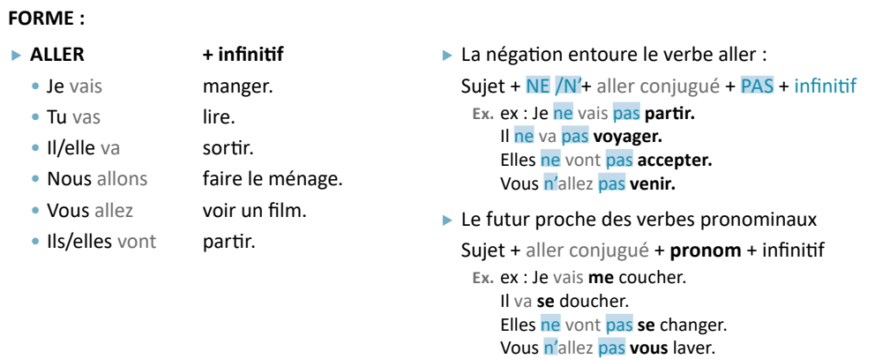
Quels sont vos projets pour le week-end prochain ?
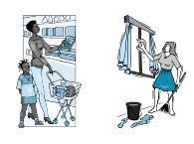
b) Pluriel du nom et de l’adjectif
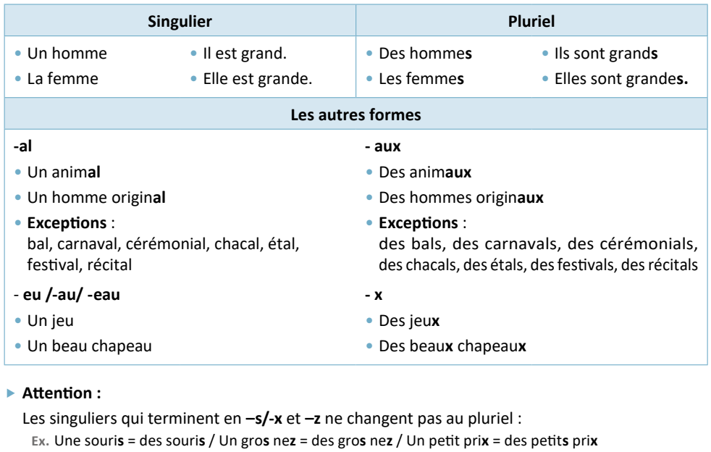

Mettez les phrases au pluriel et faites les modifications nécessaires :
1. L’examen sera ennuyeux mais fondamental.

2. Ce cheval français a gagné une course nationale et un prix international.

3. Ce bel oiseau bleu a fait un nid dans l’arbre.

4. Ce bijou est un beau cadeau.

5. Ne passe pas quand le feu est rouge ; ce signal routier est très utile.

6. Ce jeu est amusant, il s’amuse comme un fou.

4. Dictée
…………………………………………………………………………………………………………………………………………………………………………………………………………………………………………………………………………………………………………………………………………
…………………………………………………………………………………………………………………………………………………………………………………………………………………………………………………………………………………………………………………………………………
…………………………………………………………………………………………………………………………………………………………………………………………………………………………………………………………………………………………………………………………………………
…………………………………………………………………………………………………………………………………………………………………………………………………………………………………………………………………………………………………………………………………………
…………………………………………………………………………………………………………………………………………………………………………………………………………………………………………………………………………………………………………………………………………
…………………………………………………………………………………………………………………………………………………………………………………………………………………………………………………………………………………………………………………………………………

